中国电子学会科技成果鉴定工作说明
为正确判断电子信息科学技术成果的质量和水平，根据国家有关部委关于鼓励科技社团开展第三方科技成果评价的精神，中国电子学会组织开展科技成果鉴定。相关工作说明如下。
一、鉴定范围
电子信息领域具有创造性、先进性、实用性的重大技术成果，或具有广泛学术影响的基础理论研究成果。
二、受理及组织鉴定程序
1. 凡有科技成果鉴定需求的单位，需填写《科技成果鉴定申请表》（一式两份，单位盖章）。
2. 中国电子学会收到申请后5个工作日内，对申请材料进行预审并作出回复。
3. 受理申请后，成立专家测试组，形成测试意见。测试组组长由鉴定委员会委员担任。
4. 资料审查。中国电子学会聘请相关专家组成鉴定资料审查组，对鉴定材料进行审查。
5. 中国电子学会根据鉴定成果的技术领域，负责聘请相关专家组成鉴定委员会，由院士担任鉴定委员会主任委员。
6. 召开鉴定会，形成鉴定意见。
7. 由中国电子学会出具鉴定报告
科技成果鉴定流程图附后。
三、申请鉴定需准备如下材料：
1. 研制报告
应包括：任务来源，立项或选题背景，研制工作的组织过程，成果的主要创新性、先进性和成熟性，成果推广应用情况以及应用前景，对社会经济发展的意义，项目完成人和完成单位名单。
2. 技术报告
应包括：技术路线，研究路径，技术特点或难点，知识产权情况及对应技术指标，关键技术指标与国内外主流或前沿指标比较，技术成熟程度，对科技进步的促进作用，存在的问题或局限性等。
3. 查新报告
具有查新资质的机构出具的查新报告（6个月内），原则上应进行国内外查新。
4. 测试报告
原则上是国家认可的第三方检测/测试机构出具的报告。测试报告应完整严谨，对项目的所有关键技术指标提供支撑。
基础理论成果无需提供。
5. 应用报告
对主要用户和针对关键技术指标的应用情况进行总结。
6. 经济和社会效益分析报告
经济效益主要包括完成单位与本成果直接相关的近三年收入和利润情况。“直接相关”可通过合理核算方式佐证。
社会效益可以包括为完成单位以外带来的经济收入，或提高行业竞争力的贡献，或满足国计民生需求，或公益贡献。
7. 附件(其他材料)
应包括：完成单位及完成人贡献说明，项目来源及验收材料，知识产权证明材料，用户出具的应用证明，直接经济效益证明（需出具完成单位财务证明，加盖财务章）等。
四、鉴定会前需组织完成的材料
1. 鉴定委员会测试组意见
测试组织流程：鉴定委员会测试组对测试报告及相关材料进行审查，如有必要进行现场测试或抽测，形成测试意见。测试意见需由组长在鉴定会上亲自报告。（测试专家组由3位专家组成，组长1位，组员2位）
第三方测试报告指标完整，结果明确，可采用采信测试报告模板；如需补充现场测试，应与采信部分合并形成测试组意见，提请鉴定委员会审议。（基础理论成果无此环节）
2. 资料审查报告
资料审查流程：鉴定委员会资料审查组对鉴定材料进行审查，专家确定材料齐全并出具资料审查报告。资料审查报告由组长在鉴定会上宣读。（资料审查组由2位专家组成，组长1位，组员1位）
3. 鉴定意见（讨论稿）
见模板。
以上材料齐全方可召开鉴定会。
五、鉴定服务管理费
5万元整，不含专家费用及会务成本。
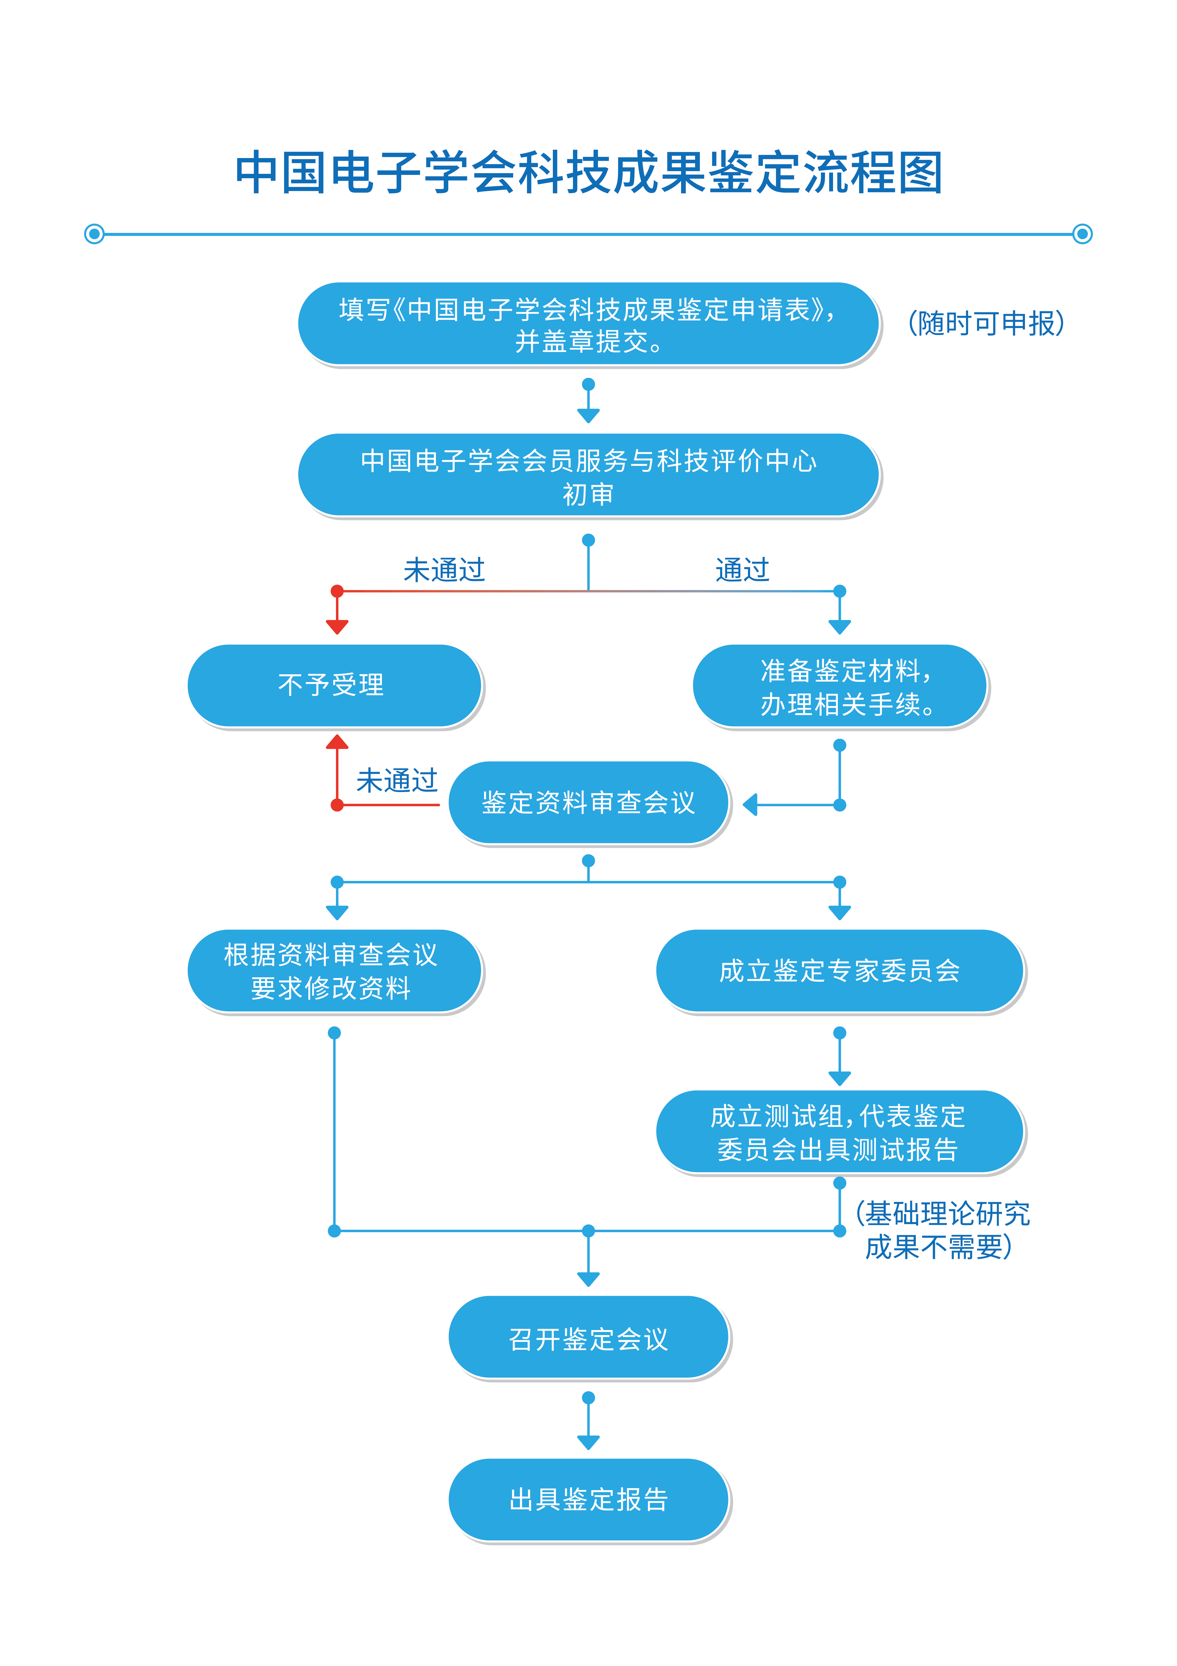

中国电子学会简介
中国电子学会（Chinese Institute of Electronics）成立于1962年，现拥有个人会员10万余人，团体会员600多个，专业分会47个，专家委员会17个，工作委员会9个，编委会1个。中国电子学会总部是工业和信息化部直属事业单位，在职人员近200人。中国电子学会（含分支机构）是中国科协的重要组成部分，工作人员近5000人。26个省、自治区、直辖市设有地方学会组织。中国电子学会是5A级全国学术类社会团体。
中国电子学会的主要工作是开展国内外学术、技术交流；开展继续教育和技术培训；普及电子信息科学技术知识，推广电子信息技术应用；编辑出版电子信息科技书刊；开展决策、技术咨询，举办科技展览；组织研究制定和应用推广电子信息技术标准；接受委托评审电子信息专业人才技术人员技术资格，鉴定和评估电子信息科技成果；发现、培养和举荐人才；奖励优秀电子信息科技工作者。
中国电子学会的47个专业分会覆盖了半导体、计算机、通信、雷达、导航、微波、广播电视、电子测量、信号处理、电磁兼容、电子元件、电子材料等电子信息科学技术的所有领域。中国电子学会编辑出版学术类、技术类、科普类和产品信息类等各种类型的期刊10余种。
经国家科学技术奖励工作办公室批准，中国电子学会设立了“中国电子学会科学技术奖”，奖励优秀人才和优秀科技成果的研究者，鼓励发明创造，激励创新精神。
中国电子学会是国际信息处理联合会（IFIP）、国际无线电科学联盟（URSI）、国际污染控制学会联盟（ICCCS）的成员单位；发起成立了亚洲智能机器人联盟、中德智能制造联盟；世界工程组织联合会（WFEO）创新专委会秘书处、联合国咨商工作信息通讯技术专业委员会秘书处、世界机器人大会秘书处设在中国电子学会。中国电子学会与电气电子工程师学会（IEEE）、英国工程技术学会（IET）、日本应用物理学会（JSAP）等建立了会籍关系。
欢迎电子信息领域高校、科研院所、企事业单位和科技工作者成为中国电子学会会员。

扫码入会

中国电子学会会员服务与科技评价中心联系方式
联系人：高琦 孙志玲
联系电话：010－68600697 68600695
电子邮箱：etst@cie-info.org.cn
单位网址：www.cie.org.cn
邮寄地址：北京市海淀区玉渊潭南路普惠南里13号楼（100036）

